Katholiek Onderwijs Vlaanderen
Beleidsfiche Vlaamse Toetsen: Vijf stappen van betekenisgeving
Secundair onderwijs

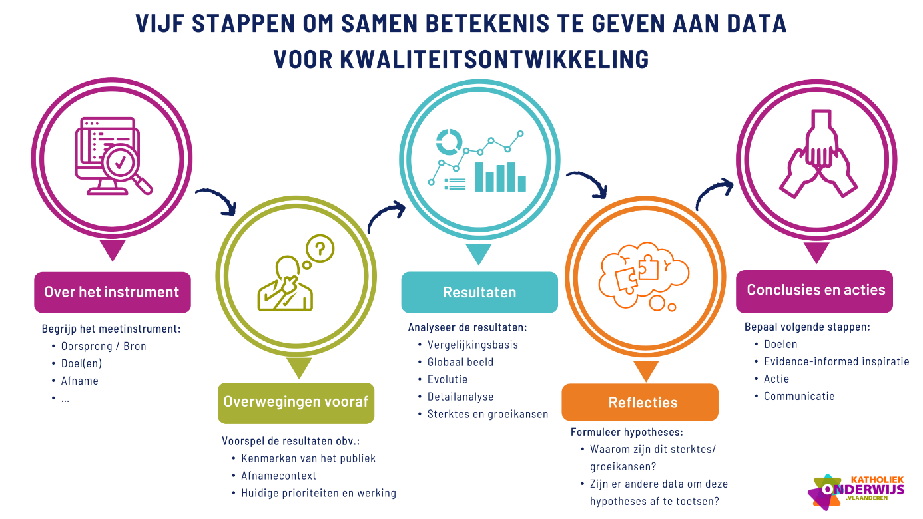

Doel van deze fiche: één geselecteerd resultaat van de Vlaamse toetsen zorgvuldig bespreken, duiden binnen de schoolcontext en een passende vervolgstap kiezen. Deze fiche is een gespreks- en beslisdocument, geen volledig kwaliteits- of actieplan.

Over de toets
Om betekenis te kunnen geven aan de resultaten, is het belangrijk om te ervaren wat de toets
inhoudt.

Naam instrument | Vlaamse toetsen Nederlands/Wiskunde  [toetsonderdeel bepalen]
Inhoud, doelen en bijhorende eindtermen | Link: Raadpleeg de leeswijzer rond vaardigheidsniveaus.  Om betekenis te kunnen geven aan de resultaten, is het belangrijk om te begrijpen wat deze toets meet en welke eindtermen erin aan bod komen.  De Vlaamse toetsen zijn gebaseerd op geselecteerde eindtermen van de eerste graad secundair onderwijs. Raadpleeg de leeswijzer voor een overzicht van de getoetste eindtermen, de inhoud van de toets en de interpretatie van de vaardigheidsniveaus.
Timing | Afnamejaar: ...  Bespreking op: ...
Verantwoordelijke | Verantwoordelijke betekenisgeving resultaten: ...  Betrokken teamleden: …
Afbakening | Toets/thema: ...  ☐ A-stroom ☐ B-stroom  Administratieve groep(en)/leerlingengroep(en): ...

Overwegingen vooraf
Sta stil bij context en verwachtingen vóór jullie de resultaten bekijken.

Leerlingenpubliek | Wat weten we over het betrokken leerlingenpubliek? Denk aan stroom, administratieve groepen, instroom, schoolloopbaan en relevante kenmerken.  Hoe merken we dat?
Afnamecontext | Dashboardtip: Raadpleeg het onderdeel Toetsgegevens en, indien nodig, het eigen toetsverslag.  Hoe verliep de afname? Ga bij Toetsgegevens na hoeveel leerlingen werden toegewezen en daadwerkelijk deelnamen, hoeveel leerlingen geregistreerde hulpmiddelen gebruikten en voor hoeveel leerlingen geen antwoord werd geregistreerd. Raadpleeg zo nodig het eigen toetsverslag. Zijn er omstandigheden waarmee we bij de interpretatie rekening moeten houden?
Wat doen we nu al? | Welke bestaande werking kan verband houden met deze resultaten? Denk aan vakgroepwerking, taal- of wiskundebeleid, basisgeletterdheid, evaluatie, differentiatie of ondersteuning.
Wat verwachten we te zien op basis van buikgevoel? | Link: Raadpleeg vooraf de omschrijving van de vaardigheidsniveaus per toets voor het 2de jaar A-stroom of omschrijving van de vaardigheidsniveaus per toets B-stroom.  Voorspel op basis van hoe jullie op school werken (taal- of wiskundebeleid, basisgeletterdheid, evaluatie, differentiatie of ondersteuning), vanuit jullie buikgevoel en ervaringen over de hele schoolloopbaan, hoe de leerlingen de toets gedaan hebben.  Raadpleeg eerst de beschrijvingen (zie linken) van de vaardigheidsniveaus voor dit toetsonderdeel.  Hoeveel % van de leerlingen zit volgens jullie in elk vaardigheidsniveau?  - Niveau E: ...  - Niveau D: ...  - Niveau C: ...  - Niveau B: ...  - Niveau A: ...

Resultaten
Beschrijf wat jullie zien. Zoek hier nog geen oorzaken en formuleer nog geen acties.
Gerichte ondersteuning: Gebruik in elk dashboardscherm het vraagteken voor paginahulp, het downloadicoon voor export en het afstudeerhoedje om door te klikken naar de e-cursus.
Meer duiding: E-cursus Schoolfeedback raadplegen en begrijpen
Vergelijkingsbasis | Resultaten krijgen betekenis door ze vanuit verschillende perspectieven te bekijken. Geen enkele vergelijkingsbasis vormt op zichzelf een norm of kwaliteitslabel. Kies één of meerdere vergelijkingsbasissen die het meest relevant zijn voor jullie onderzoeksvraag.  ☐ Vlaanderen; relevant voor onze onderzoeksvraag omdat…  ☐ vergelijkbare scholen; relevant voor onze onderzoeksvraag omdat…  ☐ vorige afname(s) via Historiek; relevant voor onze onderzoeksvraag omdat…  ☐ eigen verwachting of vooropgesteld streefdoel; relevant voor onze onderzoeksvraag omdat…
Globale beeld en evolutie | Globaal genomen zien we dat…  Dit evolueert…
Detailanalyse | Wat valt op bij:  • het bereiken van de getoetste eindtermen?  • de verdeling over de vaardigheidsniveaus?  • de vergelijking met Vlaanderen en vergelijkbare scholen?  • verschillen tussen stromen, administratieve groepen of leerlingengroepen?  • de historiek van dezelfde toets?
Sterktes | We nemen dit mee als sterkte…  Andere informatiebronnen die deze sterkte bevestigen of nuanceren: …
Groeikansen | We nemen dit mee als groeikans…  Andere informatiebronnen die deze groeikans bevestigen of nuanceren: …
Interpretatiecheck: Beschrijf eerst wat jullie vaststellen, zonder al oorzaken te formuleren. Bekijk eindtermen, vaardigheidsniveaus en vergelijkingen samen. Houd rekening met statistische onzekerheid. Vergelijk vaardigheidsniveaus en schaalwaarden niet over verschillende toetsen heen. Een vergelijking met vergelijkbare scholen is een hulpmiddel, geen norm.

Reflecties
Zoek mogelijke verklaringen voor de sterktes en groeikansen.
Richt de blik vooral op factoren waarop de school invloed heeft.

Belangrijk: Een plausibele verklaring is nog geen vastgestelde oorzaak. Ga niet rechtstreeks van resultaat naar actie. Toets belangrijke hypothesen waar nodig aan andere informatie.
Verdieping: Schoolfeedback inzetten voor schoolontwikkeling - verklaringen formuleren en toetsen
Hypothesen over de sterktes | Hoe komt het dat we hier sterk in zijn? Denk vooral aan interne factoren: visie, samenwerking, afspraken, curriculum, didactiek, evaluatie, ondersteuning of professionalisering.  Formuleer hypotheses die aan de basis liggen voor deze sterktes.  Voorbeeld:  “Leerlingen behalen bovengemiddelde resultaten op een bepaald toetsonderdeel.”  We vermoeden dat dit te maken heeft met het feit dat op onze school:  - hierover duidelijke afspraken bestaan binnen vakgroepen;  - leerlingen regelmatig kansen krijgen om deze vaardigheden in te oefenen;  - leraren hierbij een gelijkaardige aanpak hanteren.
Hypothesen over de groeikansen | Hoe komt het dat we hier een groeikans zien?  Formuleer hypotheses die aan de basis liggen voor deze groeikansen. Denk daarbij aan mogelijke verklaringen op leerling-, klas- en schoolniveau.  Voorbeeld:  Leerlingen scoren lager op een bepaald toetsonderdeel.  We vermoeden dat dit te maken heeft met het feit dat op onze school:  - deze vaardigheden minder expliciet aan bod komen;  - verwachtingen tussen leraren verschillen;  - leerlingen beperkte kansen krijgen om deze vaardigheid zelfstandig toe te passen.
Verder onderzoek | Welke andere data kunnen onze hypotheses bevestigen, nuanceren of tegenspreken en formuleer waarom?  ☐ schooleigen toetsen/examens  ☐ observaties  ☐ vakgroep- of klassenraadverslagen  ☐ leerling- of lerarenbevraging  ☐ doorstroom/afwezigheden  ☐ curriculum/jaarplannen  ☐ Datawijzer  ☐ wetenschappelijke of vakdidactische bron  ☐ andere: ...

Conclusies
Vat samen wat jullie met voldoende zekerheid kunnen besluiten en
kies een proportionele vervolgstap.

Conclusie | Dit stellen we vast: …  De meest aannemelijke verklaring is: …  Dit weten we nog niet of moeten we verder onderzoeken: …
Streefdoel of gewenste uitkomst | We zijn tevreden als we zien dat…
Onze eerstvolgende stappen

Wat? |  |  | Wie? | Wanneer?
Actie 1*

Actie 2*

Actie 3*

…

Communiceren naar /rapporteren aan…

Belangrijk beslissingsmoment

Na deze fiche beslissen we om: |  | ☐ een sterkte te borgen  ☐ resultaten te communiceren  ☐ een hypothese of vraag verder te onderzoeken  ☐ een quick win of kleine try-out uit te voeren  ☐ een bestaande actie voort te zetten of bij te sturen  ☐ het thema als beleidsprioriteit op te nemen  ☐ verder te werken via het PDCA-stappenplan Vlaamse toetsen  ☐ voorlopig geen actie te ondernemen en dit te motiveren
Wanneer overschakelen naar PDCA? |  | Als een gekozen prioriteit een bredere kwaliteitscyclus vraagt met strategische en operationele doelen, indicatoren, een uitgebreid actieplan, implementatie en evaluatie. De vijfstappenfiche eindigt bij de keuze van de vervolgstap; het PDCA-stappenplan werkt een duurzaam verbetertraject verder uit.
Meer duiding: PDCA-stappenplan Vlaamse toetsen

